规格要求：
- 三门冷藏箱，容量1300L；
- 箱内温度恒定控制在2℃~8℃。

现用冷藏箱样式参考：
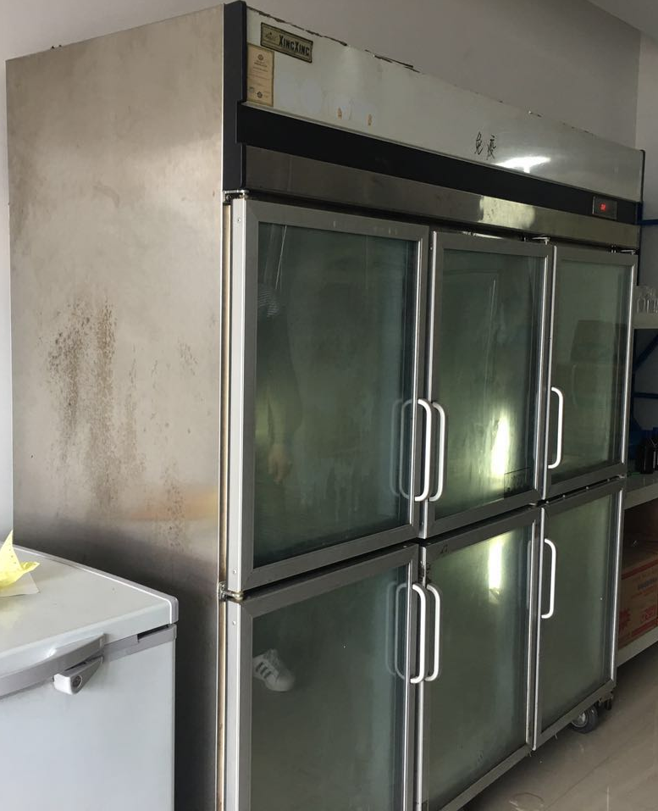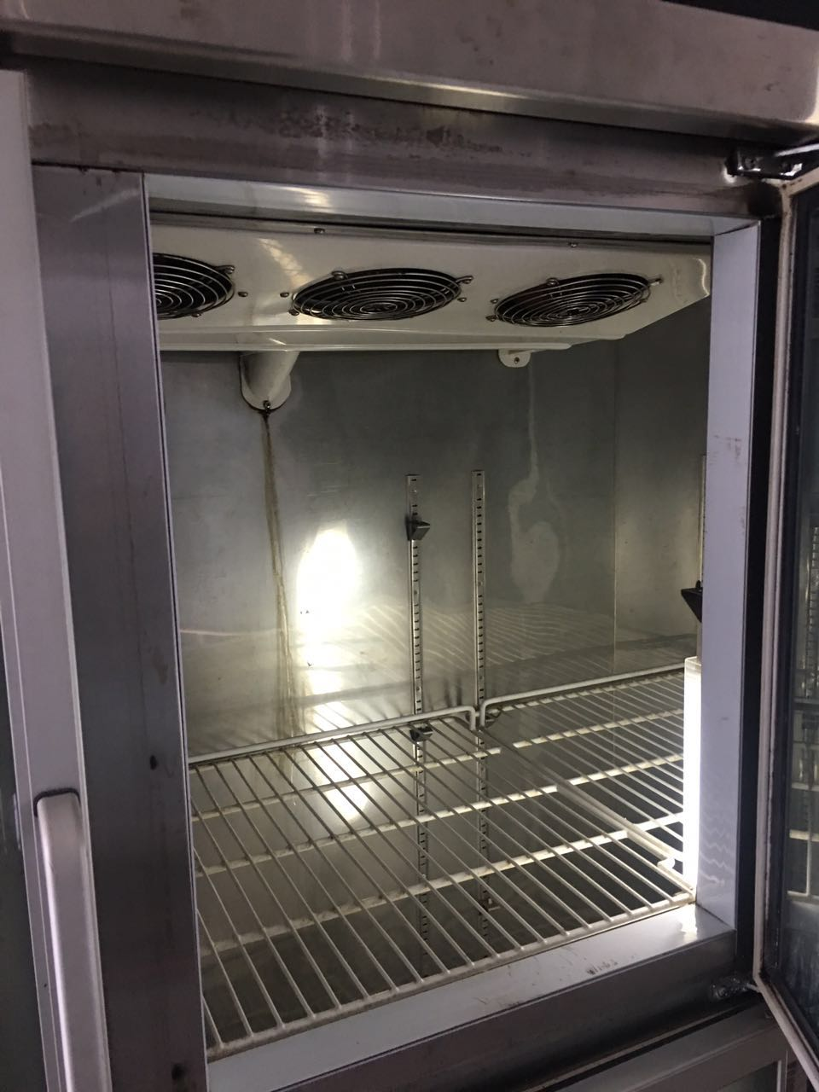

报价方式：
需于截止日期递交相关文件至采购部，相关证件包含但不仅限于（所有证件均需加盖企业红章 ）：
- 报价单：加盖单位公章后密封（报价需包含运输、安装、调试、售后服务、质保和税费等全部费用），注明产品规格型号、价格、及相关内容；
- 企业组织机构代码、税务登记证、营业执照复印件；
- 产品参数和介绍。

